
Conceptos básicos de sistemas operativos

Breve descripción:
Es importante hoy en día cómo se pueden generar escenarios de seguridad, acceso remoto, sitios web e integración de las organizaciones con los servicios en la nube; esto se logra habilitando un servidor que permita la creación y gestión de procesos que determinen tareas fundamentales como envíos de correos, seguridad de la información, almacenamiento de software y demás componentes que hacen parte del sistema operativo.
_______________________________________________________________________
Febrero 2026
Tabla de contenido
Introducción 1
1. Introducción a los sistemas operativos de red 4
1.1. Licenciamientos 7
1.2. Conceptos básicos de redes y networking 8
2. Instalación 17
Síntesis 29
Glosario 30
Referencias bibliográficas 32

Introducción
Apreciado aprendiz, bienvenido a este componente formativo, donde conocerá sobre la historia de los sistemas operativos de red, licenciamientos y sus tipos, así como también conceptos de networking.
En el siguiente video conocerá, de forma general, la temática que se estudiará a lo largo del componente formativo:
- Sistemas operativos en red
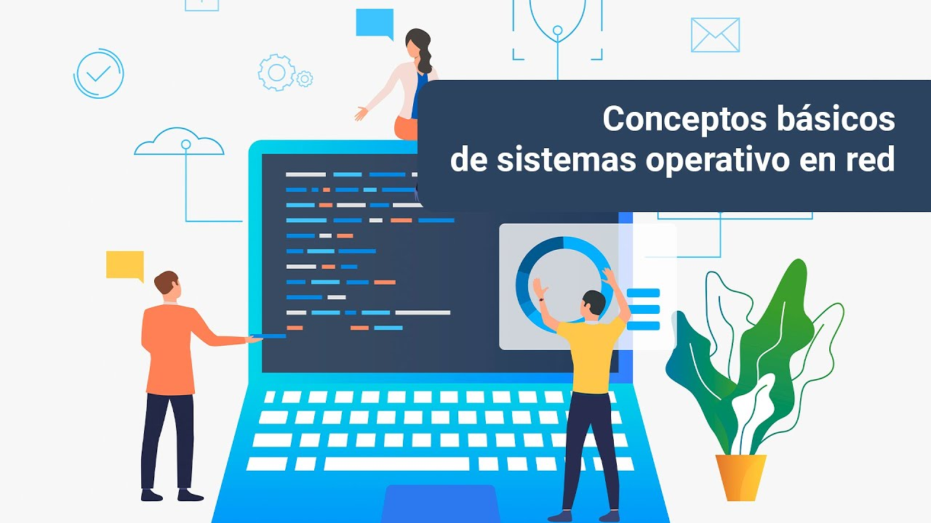
Enlace de reproducción del video
Síntesis del video: Sistemas operativos en red
Muy buenas a todos, bienvenidos a este nuevo módulo donde abarcaremos la temática de sistemas operativos en red. Estaremos hablando de cuáles son los sistemas operativos de red más usados; entre ellos, Windows de la empresa Microsoft. También tenemos LINUX, con sus distribuciones enfocadas en el trabajo de red, y finalmente hablaremos de UNIX, que fue desarrollado en lenguaje C.
Está disponible en varias versiones, entre ellas una adaptada por IBM para el uso de estaciones de trabajo, UNIX permite múltiples tareas y múltiples usuarios; su sistema de archivos admite la organización fácil a los archivos y permite la protección de ellos. Hablemos un poco acerca de los licenciamientos de los sistemas operativos actuales.
Hagámonos una pregunta, ¿Cuáles son las licencias, o qué son las licencias? las licencias básicamente, son convenios o contratos en los cuales el usuario acepta condiciones y términos de la empresa desarrolladora para hacer uso del software; estas son de varios tipos, como lo son:
Software libre, su código estará siempre dispuesto para usarlo, copiarlo y distribuirlo; es por eso que su código fuente está siempre a la mano. Hay que entender algo, que un software sea libre no significa que sea gratuito.
Copyleft, están protegidas por la legislación internacional de copyright. Esta restringe las modificaciones o copias sin la autorización del autor; sin embargo, esta licencia define las condiciones en las que se puede hacer uso, copia, modificación y distribución del software.
GPL, esta licencia limita la distribución del software. Describe que el software pueda ser integrado y se basa en la legislación internacional de copyright.
Ahora hablemos sobre la licencia por núcleos. El modelo de licenciamiento anterior era un servidor o CPU necesitaba de una licencia de Windows Server. A un nuevo modelo donde, por cada núcleo de CPU, se debe tener una licencia de Windows Server. Esto se debe a que las CPUs actuales cuentan con varios núcleos, lo que traduce que una CPU, existen varias CPUs en una forma lógica.
Hablemos ahora de los medios de transmisión y los cables más comunes, como lo son, el cable UTP, que lo conocemos normalmente en nuestras casas y empresas, generalmente va conectado a nuestra máquina y nos brinda el acceso a internet.
También tenemos el cable coaxial, este lo podemos observar en nuestros televisores, es un cable con núcleo de cobre y un revestimiento grueso aislado y finalmente hablaremos de fibra óptica, como el medio hacia donde estamos migrando nuestra tecnología, ya que nos permite mejores velocidades sin interferencias.
Para terminar, hablaremos acerca de las topologías de redes. Entre ellas tenemos: bus, estrella, anillo y malla, y finalmente, podemos hablar de la topología híbrida, donde se pueden utilizar una o más topologías fusionadas para brindar una mejor seguridad y estabilidad en la organización.
Es importante decir que, en estas topologías, si un equipo falla no afecta al resto de la red, generalmente, se pueden hacer combinaciones entre estrella-bus o estrella-anillo. Esperamos que esta información sea muy útil para el desarrollo de este componente.

Introducción a los sistemas operativos de red
Los sistemas operativos de red son aquellos que están unidos a dos o más equipos, utilizando un medio de comunicación, con el objetivo de compartir recursos de hardware y software; entre los sistemas operativos de red más comunes tenemos: LAN Manager, Novell Netware, LINUX, UNIX, LANtastic, Windows Server, entre otros.
Una red de equipos no puede funcionar sin un sistema operativo de red, al igual que un equipo, sin un sistema operativo; a estos sistemas de red también se les conoce como NOS. Otra definición se refiere a que es un software que rige y administra recursos en una red y lleva el control de la seguridad de los mismos.
Un NOS maneja los servicios óptimos para que el usuario esté libre de error al conectarse a una red; este provee una interfaz de usuario que permite reducir la complejidad y dificultades al usar la red.
La principal función de un sistema operativo de red es brindar una forma de transmisión de archivos de un equipo a otro; la internet brinda un mecanismo para hacer transferencias a través del FTP (File Transfer Protocol).
El primer sistema operativo de red estaba enfocado hacia equipos con un procesador Motorola 6800; luego, aparecieron los procesadores Intel como Novell Netware. El éxito de este software de red es que, a pesar de que era arcaico, estaba dispuesto a relacionarse con otras tecnologías y también brindaba apoyo al protocolo de AppleTalk. (Cura, 2020).
Para el año 2000, apareció la versión de Microsoft Windows Profesional, el que se adoptaría por su estabilidad y porque, por primera vez, se presentó también el Active Directory, la versión actual de Microsoft para estaciones de trabajo; el Windows Server 2022, lanzado en agosto del 2021, el cual aplica protección multicapa contra amenazas, con un servidor de núcleo seguro y ejecuta cargas de trabajo como SQL server, utilizando 48Tb de memoria, también usa Windows Admin Center, para mejorar la gestión de máquinas virtuales y conexión con Azure.
A continuación, se muestran las características técnicas en la familia de Windows:
- Características técnicas en la familia de Windows
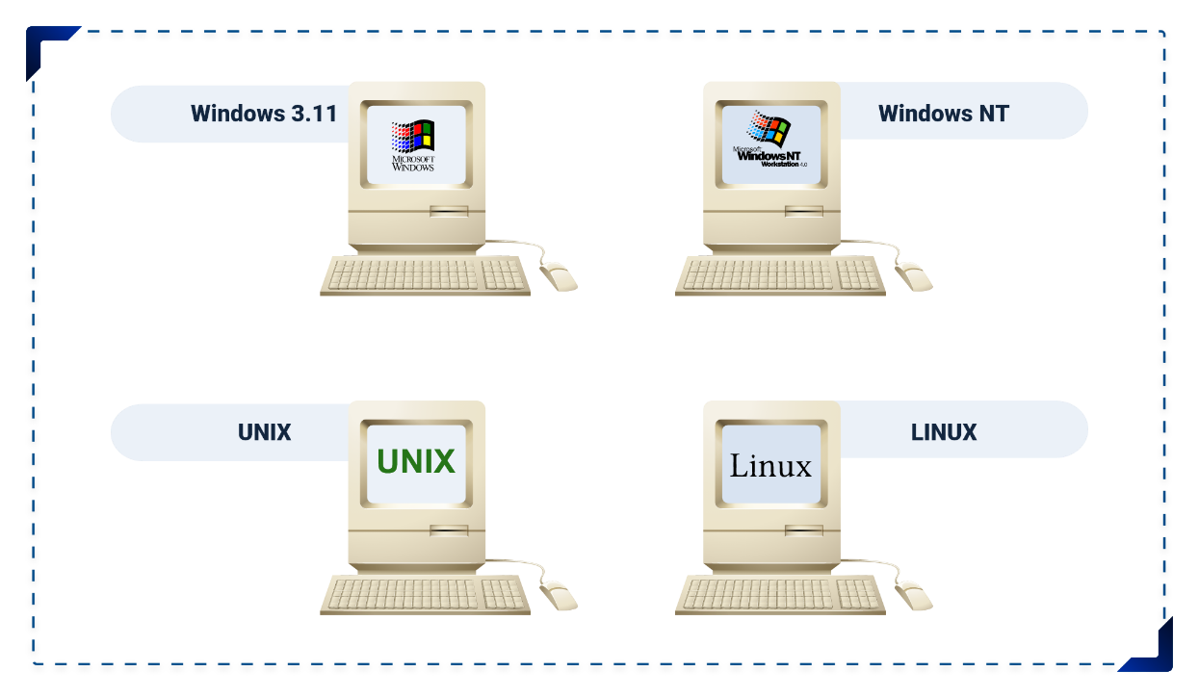
Windows 3.11
Es de 16 bits.
Fue diseñado y desarrollado para gestionar recursos en la networking basada en Windows y peer-to-peer.
No fue diseñado para soportar muchos usuarios.
Windows NT
Es un sistema operativo que provee máxima confiabilidad, rendimiento y seguridad.
Tiene mayores requerimientos de hardware frente a Windows 95.
Su interfaz gráfica es amigable, similar a la de Windows 95.
UNIX
Desarrollado en el lenguaje C, está disponible en varias versiones; entre ellas, una adaptada por IBM para el uso en estaciones de trabajo. UNIX permite múltiples tareas y múltiples usuarios, su sistema de archivo admite la organización fácil de los archivos y permite la protección de los mismos. Para el año 1971, Ritchie y Kernighan desarrollan el lenguaje C en un PDP-11; luego, en 1973, Ritchie y Thompson desarrollan un sistema multiusuario; UNIX había nacido. (Lezcano, 2018).
LINUX
Dentro de las características principales de este sistema destaca la capacidad multitarea, que hace posible la ejecución de varios programas a la vez; también el sistema multiusuario, en el que varios usuarios pueden acceder a las aplicaciones y recursos al mismo tiempo. LINUX es flexible para poder conectarse a cualquier ordenador, ya que internet se creó dentro de entornos UNIX y es por eso que LINUX tiene mayores capacidades para navegar.
Puede decirse que tanto UNIX como LINUX son sistemas operativos idénticos. (Cura, 2020).

Licenciamientos
Las licencias son básicamente convenios o contratos en donde el usuario acepta las condiciones y términos de la empresa desarrolladora para hacer uso del software; los términos serán más o menos restrictivos, si es libre o propietario. Por tanto, las licencias son permisos para poder usar algún tipo de software y pueden tener limitación de tiempo y variar según la ubicación geográfica donde se utiliza.
Las licencias se pueden definir en varios tipos como:
- Código abierto: permiten que quien lo adquiera pueda modificar el código fuente y pueda distribuir libremente sin pagar derechos de autor; hoy en día existen muchos de estos software que derivan de proyectos anteriores como es el caso de UNIX.
- Software libre: su código estará siempre disponible para usarlo, copiarlo y distribuirlo; es por esto que su código fuente está siempre a la mano, entendiendo que el hecho de que un software sea libre no significa que este sea gratuito, se deje usar o copiar.
- Copyleft: están protegidas por la legislación internacional de copyright; estas restringen las modificaciones o copias sin la autorización del autor. Sin embargo, estas licencias definen las condiciones en las que se puede hacer uso, copia, modificación y distribución del software.
- GLP (General Public License): limita la distribución del software e impide que pueda ser integrado. Además, se basa en la legislación internacional de copyright.
Un tema muy interesante es el referente a los licenciamientos de los servidores; desde Windows Server 2016, cambia la forma como se licencian los sistemas operativos en temas de servidores.
El modelo de licenciamiento anterior era un servidor o CPU, que necesitaba de una licencia de Windows Server, a un nuevo modelo donde, por cada núcleo de la CPU se tiene una licencia core de Windows Server; esto se debe a que las CPUs actuales cuentan con varios núcleos o cores, lo que se convierte en una CPU y también se puede encontrar CPUs en forma de núcleos.
En resumen, existen muchos tipos de licencias específicas y se clasifican según el tipo, el uso, el tiempo y el público a quien va dirigido.

Conceptos básicos de redes y networking
Una red de computadoras que se interconecta entre sí, se define como una red, utilizando dispositivos físicos que envían y reciben datos con el fin de compartir recursos, información y ofrecer múltiples servicios. El alcance de una red dependerá de su tamaño geográfico, porque puede variar desde pocos equipos en una empresa, hasta miles de estos, conectados a largas distancias; es por esto que las redes, según su extensión, se catalogan de la siguiente forma:
- Red de área local: esta red suele interconectar equipos y dispositivos cercanos, como, por ejemplo, en una empresa o un hogar. Existen otras redes como la (WAN) que es una red de área extensa y conecta varios equipos que se encuentran a larga distancia; un ejemplo de esta sería dos LAN interconectadas a larga distancia. El internet es un tipo de red WAN.

Otro concepto que debe tenerse en cuenta es la Intranet, que es básicamente, una red interna con un alcance dentro de una organización o entidad, este tipo de red nos garantiza un mejor control de la seguridad, estabilidad y performance en la gestión de la información.
Entre los medios de conexión que permiten intercambiar datos se encuentra el cable de red, existe el cable de par trenzado, que es el medio de transmisión más utilizado, el cual, está formado por dos hebras aisladas de hilo de cobre o aleación trenzado entre sí. Estos cables pueden transportar datos y señales a distancias de 100 metros y son llamados cables UTP, también es el cable en una LAN algo parecido se encuentra con los cables STP, que utilizan una funda de cobre trenzado, que es más protector de interferencias. El cableado par trenzado generalmente utiliza conectores RJ-45 (Registered Jack) para la conexión a un dispositivo.
Un cable muy común es el coaxial que está formado en su interior por cobre, rodeado por un aislamiento y una capa de metal trenzado y es una buena opción cuando se transmiten señales a larga distancia. Este cable necesita tener terminaciones en cada extremo y su cobertura es aproximada a los 185 metros.
Actualmente la mejor opción para transportar señales de datos es la fibra óptica, ya que lo hace mediante pulsos modulados de luz, como el cable no transporta impulsos eléctricos, la señal no se ve afectada por interferencias y lo hace más seguro, debido a que la pérdida de datos es nula. Sin embargo, un inconveniente de la fibra óptica, es que se puede llegar a romper fácilmente si la manipulación no se hace de forma adecuada, luego es más difícil de manipular y cortar, ya que requiere un equipo especial.
Ahora bien, existen las topologías en las redes, las cuales definen cómo se interconectan dispositivos para intercambiar datos lógica y físicamente, es decir cómo está diseñada la red.
Topologías básicas de redes
Existen 5 topologías básicas, estas son:
- Topología en bus: se evidencia cuando los dispositivos están conectados a un cable; un ejemplo de esto serían dos equipos conectados entre sí, por un mismo cable; esta topología tiene una desventaja grande y es que si, en algún momento, el cable principal falla, la red también dejaría de funcionar.
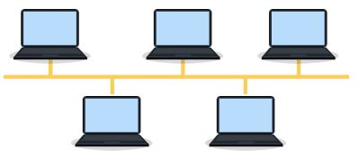
- Topología en estrella: es en donde los dispositivos están conectados a segmentos de cables que llegan hasta el concentrador, esta topología se encuentra en empresas y hogares normalmente, una ventaja de la topología estrella es que si uno de los dispositivos de la red falla, los demás dispositivos podrán funcionar normalmente.
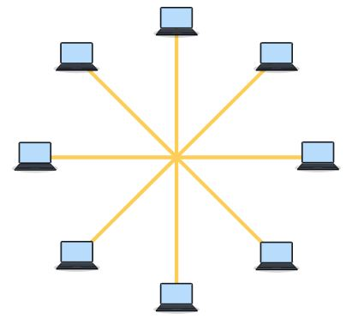
- Topología en malla: aquí los dispositivos de la red están conectados entre sí mediante un cable, esta topología brinda mayor estabilidad en la conexión y transferencia de datos, una de sus ventajas es que permite hacer respaldo de la información, ya que proporciona múltiples rutas, esta requiere más cable lo que hace su costo de instalación más elevado.
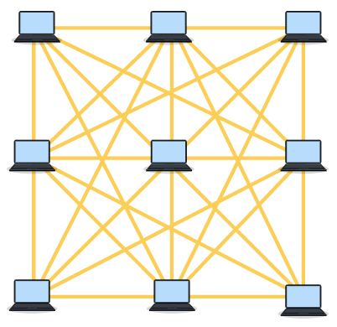
- Topología en anillo: aquí los dispositivos están conectados a un cable en forma circular, alrededor de un concentrador central.
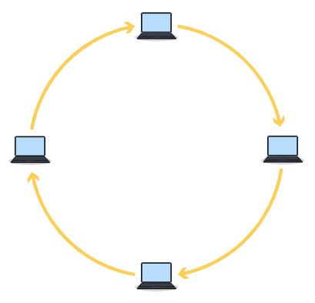
- Topología híbrida: en ella se pueden utilizar una o más topologías fusionadas para brindar una mejor seguridad y estabilidad en la organización; es importante decir que, en esta topología, si un solo equipo falla, no afectará al resto de la red; generalmente se pueden hacer combinaciones entre la estrella-bus y estrella-anillo.
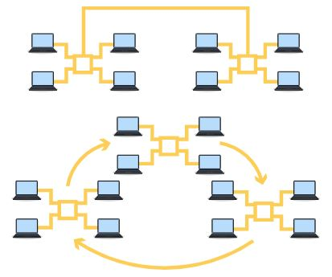
Modelo OSI
Un puente de red, es un dispositivo de interconexión de redes; este opera en la capa 2 del modelo OSI y divide una red en segmentos. Por su parte, el switch es un dispositivo electrónico de interconexión de redes, que también opera en la capa de enlace de datos y este interconecta dos o más segmentos de red. Ahora bien, un router es un dispositivo electrónico que encamina e interconecta las redes de los equipos que operan en la capa 3.
¿Qué es TCP/IP?
Se relaciona con un protocolo para el funcionamiento de la red de Internet; este funciona a nivel de transporte del modelo de referencia OSI y proporciona fiabilidad en los datos; el protocolo IP, se encuentra en el nivel de red OSI, que encamina los datos hacia otros equipos.
Estos protocolos se pueden descomponer en niveles de TCP/IP, usando siempre como referencia, el modelo OSI, el cual se descompone en cinco niveles, cuatro niveles de software y un nivel de hardware.
¿Qué es un protocolo? Puede ser relativamente simple o complejo, y se refiere a un conjunto de reglas que permiten la conexión y comunicación entre dos o más entidades de un sistema.
El modelo OSI, básicamente es un estándar para interconectar sistemas sin importar si estos son diferentes; este modelo está conformado por 7 capas, cada una de ellas tiene sus propias funciones y de esta manera, el conjunto alcanza su objetivo. A continuación, se detallan algunos de los protocolos en las respectivas capas de este modelo:
Aplicación
- HyperText Transfer Protocol (HTTP).
- File Transfer Protocol (FTP).
- Simple Mail Transfer Protocol (SMTP).
- Secure Shell (SSH).
- Simple Network Management Protocol (SNMP).
- Domain Name System (DNS).
Estos protocolos se utilizan más cuando se ven videos o se envían mensajes en software de mensajería o correos electrónicos.
Capa de presentación
- Apple Filing Protocol (AFP).
- Network File System (NFS).
Traduce el formato en el que se quiere ver, un ejemplo sería cuando se descarga un archivo, la extensión de este será manejada por esta capa.
Sesión
- Network Basic Input/Output System (NetBIOS).
- Internet Storage Name Service (ISNS).
- File Transfer Protocol (FTP).
- Session Announcement Protocol (SAP).
Lleva a cabo la comunicación, autoriza y gestiona el enlace entre los dispositivos.
Transporte de datos
- User Datagram Protocol (UDP).
- Transmission Control Protocol (TCP).
Hace la segmentación de lo que se va a compartir, fragmenta en varias partes, según la capacidad de la red.
Red
- Interior Gateway Protocol (IGP).
- Internet Protocol (IP).
- Routing Information Protocol (RIP).
- Internetwork Packet Exchange / Sequence Packet Exchange (IPX / SPX).
Calcula la mejor ruta para enviar los paquetes, se encarga de direccionar los datos transmitidos para que salgan y lleguen al destino.
Enlace de datos
- Ethernet.
- Fiber Distributed Data Interface (FDDI).
- Address Resolution Protocol (ARP).
- Point to Point Protocol (PPP).
Obtiene la información y la traduce en binario, para enviarla a la capa física.
Física
- Digital Subscriber Line (DLS).
- Integrated Services Digital Network (ISDN).
- Bluetooth.
- Universal Serial Bus (USB).
Hace el envío de datos en binario a los medios de la red. Se encarga de la conexión física de una red.
Protocolos de RED
Dentro de los protocolos de red más usados están:
- DNS: se encarga de transformar las direcciones IP a nombres.
- DHCP: protocolo de configuración dinámica de host, permite que los dispositivos tengan una configuración de red de una manera automática, es más fácil de administrar.
- HTTP: es de los protocolos más importantes, porque hace la transferencia de documentos de tipo “hipertexto”.

Instalación
En el siguiente video se puede observar el proceso de instalación de Windows server 2016; es importante prestar mucha atención a todos los procedimientos y explicaciones que se detallan:
- Instalación de Windows server
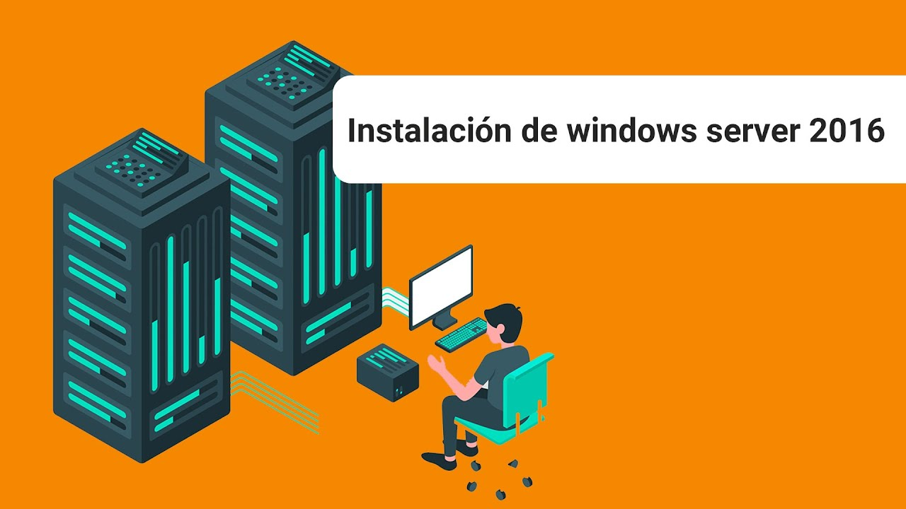
Enlace de reproducción del video
Síntesis del video: Instalación de Windows server
Bienvenidos a este nuevo módulo donde vamos a abordar temáticas acerca de la instalación del sistema operativo Windows Server, en su versión 2016.
Para esto, vamos a utilizar este aplicativo que se llama Oracle VM VirtualBox, esta aplicación la pueden descargar desde su página oficial. Actualmente ya tenemos una máquina instalada, pero vamos a hacer el procedimiento desde cero; entonces, vamos a eliminar y a proceder a crear una nueva. Vamos a darle un nombre, Windows server (podemos dejarle "Windows" o "64 bits" como referencia al sistema operativo que vamos a usar), le damos en "Siguiente”, le asignamos 8 GB de memoria RAM, hacemos el proceso de asignación de disco duro, le asignamos 20 GB, le damos en "Crear".
Bueno, una vez ya creada, nuestra máquina virtual está preparada para hacer la instalación del sistema operativo. Pero, una vez hecho este proceso, lo que hay que hacer es descargar nuestra imagen del sitio oficial de Microsoft (la imagen oficial de Windows Server). Vamos a dar donde dice "Iniciar" para que arranque nuestra máquina virtual y vamos a buscar o seleccionar nuestra imagen que ya descargamos previamente, le damos "Iniciar" y automáticamente va a arrancar nuestra máquina virtual.
Bueno, ya estamos en la instalación de nuestro Windows Server 2016. Nos va a pedir idioma, formato y teclado, es muy importante que en nuestro idioma sea "Español" y el formato de hora y moneda, fundamental, que sea "Español (Colombia)". Vamos a buscar "Español (Colombia)" y en teclado, "Latinoamérica". Le damos "Siguiente" e "Instalar ahora", y se nos estará iniciando el programa de instalación.
Bueno, después de eso, va a mostrarles las versiones disponibles para este sistema operativo, les recomiendo a las personas que están iniciando en este proceso utilizar la versión de "Experiencia de escritorio", ya que el sistema operativo se va a ejecutar mediante interfaz gráfica; entonces, seleccionamos este, le damos "siguiente", aceptamos y verificamos todo lo que es términos de licencia, y nos van a aparecer estas dos opciones:
La primera opción, es para hacer una actualización de componentes y configuraciones de aplicaciones; esto es válido para cuando ya tenemos instalado el sistema operativo, no funciona cuando vamos a hacer la instalación por primera vez.
Si vamos a hacer la instalación por primera vez, esta es la recomendada "Personalizada: instalar solo Windows". Le damos clic ahí y nos va a abrir un gestor de asignación de espacio del disco duro; bueno, una vez aquí, le explico rápidamente en qué consiste este gestor, podemos "Actualizar" si de pronto instalamos un disco duro externo para que nos aparezca aquí en pantalla; podemos "Cargar controlador" si de pronto ese controlador no está instalado en nuestra máquina (si viene de una USB o dispositivo externo); y si no, automáticamente nos lo va a detectar en esta pantalla.
Vamos a darle en "Nuevo" para darle un formato a ese disco duro, le damos en "Aplicar", "Aceptar", y nos va a crear dos particiones, una reservada para el intercambio de información en el disco duro y otra donde se va a almacenar el sistema operativo y los programas. Vamos a darle a "Formatear" y luego a "Aceptar" para evitar que no tenga ningún archivo o datos en esta partición, que es la que vamos a usar.
Podemos eliminar esta partición o las demás en este botón. Y podemos extender cuando tenemos discos duros de gran tamaño, para poder mover la capacidad de información de los datos. Vamos a darle "Siguiente" y este es el proceso de instalación; es un proceso muy rápido que se demora aproximadamente entre 3 y 5 minutos, vamos a esperar un poco a que este proceso se dé.
Bueno, una vez terminada la instalación, se hace un reinicio y se coloca esta pantalla en donde tenemos que asignarle una contraseña segura, vamos a colocarle una contraseña que tenga mayúsculas, minúsculas, números y caracteres. Le damos "Finalizar" y ya tendríamos instalada nuestro sistema operativo Windows Server con todas las funcionalidades y con interfaz gráfica.
Espero que esta información sea de mucho agrado y que sea muy útil en el desarrollo de componentes.

Existen dos formas para hacer la instalación del sistema operativo; la primera de ellas, se realiza utilizando una máquina virtual, y la segunda, haciendo la instalación desde cero en la máquina. Para poder instalar Windows Server hay que tener ya “booteada” la memoria USB, que estará lista para hacer la instalación. Luego, se procede a iniciar la máquina, ingresando al BIOS presionando la tecla F2, o alguna tecla diferente, dependiendo del modelo y la marca del equipo. Una vez ingresado al BIOS, se configura en el BOOT, el inicio primario por USB, para que al iniciar la máquina se reconozca como dispositivo primario la memoria USB para su arranque; luego, se reinicia la máquina con la USB conectada y se espera hasta que comience la instalación.
Deben aceptarse los términos de licencia y luego se visualiza una ventana que muestra dos opciones:
- Actualización, opción que no se puede seleccionar porque actualizaría a una versión ya existente.
- La siguiente opción personalizada es la que se debe hacer para realizar nuevas instalaciones del sistema operativo, cuando se hace clic en personalizada, empezará el proceso de preparación del disco duro.
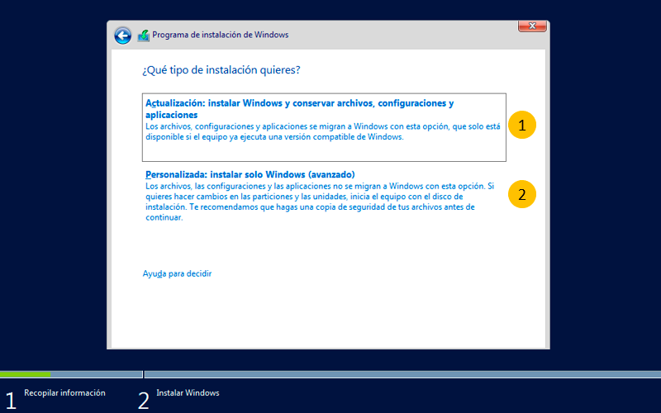
A partir de la anterior imagen y se analizan los componentes para la preparación del disco duro:
- Disco o discos duros para la instalación: en esta opción, se seleccionan los discos que se tengan instalados en la máquina, para su instalación.
- Actualizar: se utiliza para actualizar el contenido de la ventana, en caso de haber un cambio reciente.
- Cargar controlador: se utiliza cuando al hacer la instalación, se detecta que el disco duro no es estándar y se requiere algún drive en específico, para poder hacer la detección del disco duro.
- Opciones de unidad: al seleccionar esta opción se visualizan las herramientas para realizar la instalación, como lo son el particionamiento y el formato.
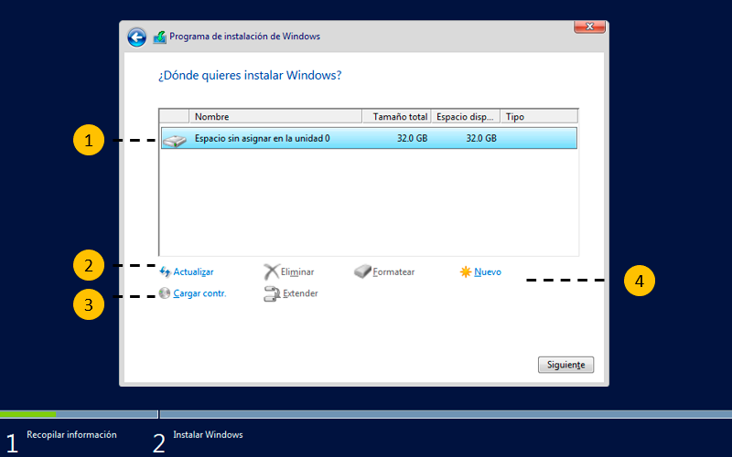
En la anterior imagen se puede visualizar, que la opción
- Hace referencia a eliminar particiones primarias o extendidas en el disco duro.
- Formatea las particiones al disco duro.
- Crea particiones primarias o extendidas.
- Se utiliza para hacer redimensiones de particiones; esto es muy útil, ya que permite administrar la partición, sin perder información en esta.

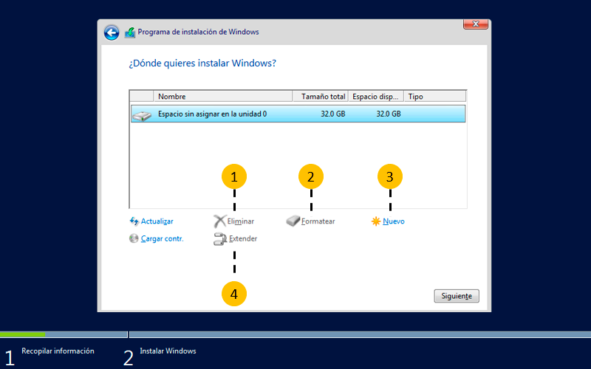
Dentro de los tipos de instalaciones se pueden encontrar los siguientes:
- Atendida: el usuario realiza el procedimiento paso a paso utilizando el software para la instalación del sistema operativo.
- Desatendida: en este tipo de instalación, se realiza la configuración anterior y luego el sistema operativo se instala automáticamente, sin necesidad de realizar algún paso a paso por parte del usuario.
Plan de instalación: dependencias, configuración y problemas de instalación
En este proceso se abarcan diferentes procedimientos como:
- Creación de usuarios
En la instalación se podrá establecer un usuario administrador o superusuario, se pueden dar diferentes alternativas en la seguridad de los equipos informáticos; para administrar el equipo, siempre se propone un superusuario quien tendrá todos los privilegios y derechos para instalar, modificar y eliminar información en la cuenta de usuario. También podrá crear nuevos usuarios con, o sin limitaciones.
En el caso de LINUX, el usuario “superusuario” se llama “root”; para el sistema operativo Windows, se llama “administrador” según el idioma en que sea instalado el sistema operativo.
Para crear un usuario en Windows Server, se debe iniciar sesión en el servidor como administrador; para abrir la configuración de Windows, se arrastra el mouse hasta la barra de búsqueda y se escribe la palabra configuración; luego se debe hacer clic en cuentas, y luego se va a otros usuarios, haciendo clic en agregar otra persona a este equipo y, desde la barra de navegación, se hace clic en usuarios.
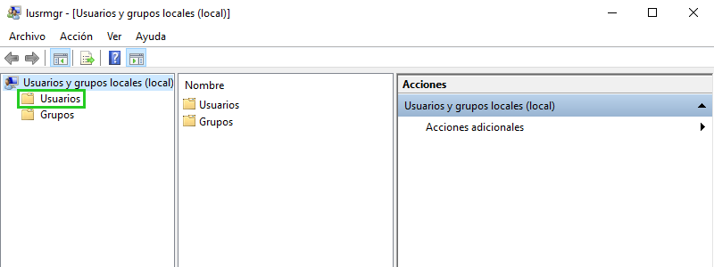
Se debe hacer clic en "Acción" y luego "Usuario nuevo" desde la barra de menú:
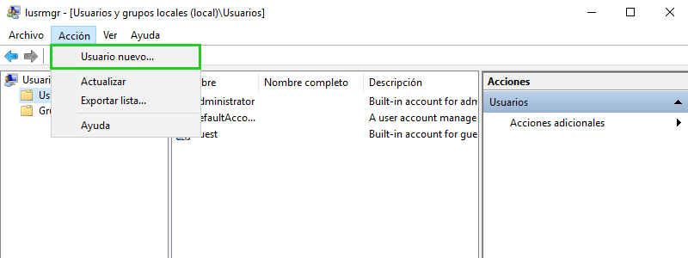
Desde ahí, debe introducirse el nombre del usuario, nombres completos, descripción del usuario y la contraseña de la cuenta.

- Configuración del servidor NTP Windows Server 2016
Es de gran importancia tener la sincronización del tiempo, tanto para los equipos cliente, como para el servidor, porque algún error en los tiempos, puede afectar las tareas administrativas.
Estos procesos en Windows Server 2016, son gestionados por un servicio llamado NTP. ¿Qué es el NTP? Network Time Protocol es de los más antiguos y su principal función es la sincronización de la hora de todos los dispositivos, utilizando una misma red.
NTP se encarga que todos los dispositivos conectados a un dominio, tengan la misma hora que el controlador de dominio y de esta forma se tenga un control y gestión en las actividades, de una manera exacta. Este protocolo utiliza el puerto 123 UDP.
Este protocolo permite:
- Autenticación de los usuarios en la red.
- Compartir información en la red.
- Gestión de correos electrónicos.
- Actualizaciones y sincronización de los equipos.
- Configuración desde el PowerShell.
Para la configuración desde el PowerShell, se realizan los siguientes pasos:
Paso 1: abrir PowerShell con permiso de administrador y se ejecuta el comando w32tm /dumpreg /subkey:parameters; de esta forma, se pueden ver los servidores NTP que se encuentren en la máquina y, por defecto, aparecerá time.windows.com.
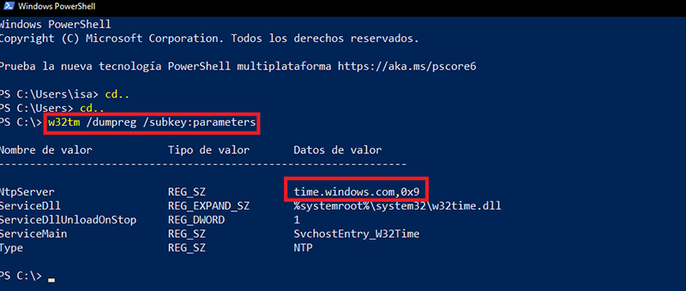
Paso 2: luego para ejecutar el servidor NTP se ejecuta "w32tm /config /syncfromflags:manual /manualpeerlist:»serverntp1 serverntp2/update" con el siguiente comando se pueden poner los nombres y direcciones IP de los servidores NTP.
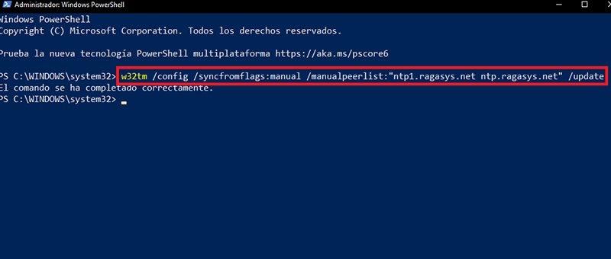
Paso 3: reiniciar el servicio "W32time" con los siguientes comandos: "Stop-Service w32time" y luego iniciar con el comando "Start-Service w32time".
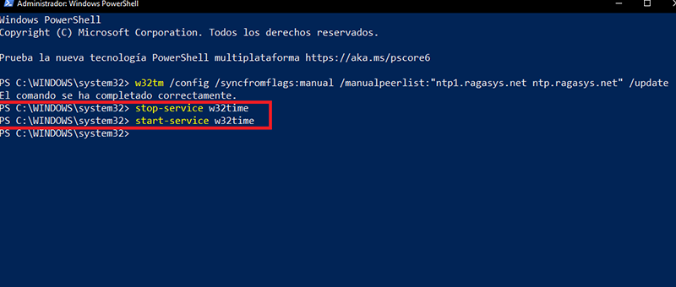
Paso 4: para confirmar que el servidor NTP está funcionando, se pone el comando "w32tm /dumpreg /subkey:parameters" y así se puede visualizar la configuración que tiene el servidor.
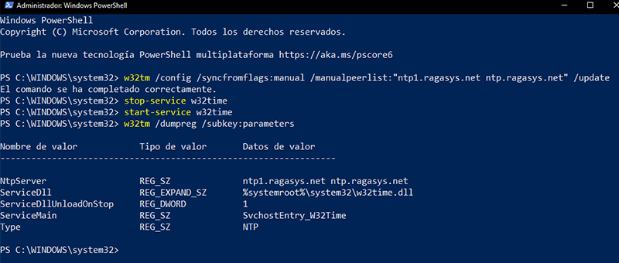
- Errores de instalación
Se pueden dar bastantes errores a la hora de instalar un sistema operativo; entre los más comunes están los famosos bugs, que son errores de programación dentro de un software, lo que causa un exceso en el uso de los recursos, bloqueos de pantallas, que no permiten abrir aplicaciones o servicios; esto se resuelve haciendo una reparación o reinstalación del sistema operativo.
Otro error que se presenta es con el hardware, evidenciado cuando hay errores de conexiones del equipo y algún dispositivo externo; es posible que los drivers no estén instalados apropiadamente o no sean del fabricante correcto. Existen también, los problemas de compatibilidad, los cuales se manifiestan cuando el equipo no es compatible con el dispositivo instalado y puede ser porque el dispositivo tiene un software que no es reconocido por el sistema operativo.
Por otra parte, se encuentran errores en el registro; esta es una parte del sistema que permite personalizar al equipo y si no se realiza un uso correcto, se generan errores en el sistema operativo. Finalmente, existen los virus, los cuales están programados para generar conflictos en el software, desconfiguraciones en las aplicaciones, reinicios constantes y aleatorios. La mejor forma de proteger los equipos de ellos, es la instalación de un antivirus.
Recuerde explorar los demás recursos que se encuentran disponibles en este componente formativo; para ello, diríjase al menú principal, donde encontrará la síntesis, una actividad didáctica para reforzar los conceptos estudiados, material complementario, entre otros.

Síntesis
El siguiente mapa integra los criterios y especificidades de los conocimientos expuestos en el presente componente formativo:
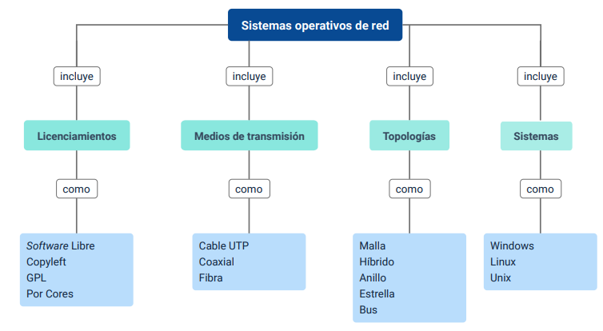

Glosario
DHCP: el protocolo de configuración dinámica de host es un protocolo de red de tipo cliente/servidor, mediante el cual, un servidor DHCP asigna dinámicamente una dirección IP y otros parámetros de configuración de red a cada dispositivo, en una red para que puedan comunicarse con otras redes IP.
FTP: el protocolo de transferencia de archivos es un protocolo de red para la transferencia de archivos entre sistemas conectados a una red TCP, basado en la arquitectura cliente-servidor.
HTTP: el protocolo de transferencia de hipertexto, es el protocolo de comunicación que permite las transferencias de información a través de archivos en la World Wide Web.
IGP: el Interior Gateway Protocol, protocolo de pasarela interna o protocolo de pasarela interior, hace referencia a los usados dentro de un sistema autónomo.
IP: una dirección IP es una dirección única que identifica a un dispositivo en internet o en una red local. IP significa “protocolo de internet”, que es el conjunto de reglas que rigen el formato de los datos enviados a través de Internet o la red local.
ISNS: el protocolo propuesto del servicio de nombres de almacenamiento de internet permite el descubrimiento, la administración y la configuración automatizados de dispositivos iSCSI y Fibre Channel en una red TCP / IP.
NETBIOS: una especificación de interfaz para acceso a servicios de red, es decir, una capa de software desarrollado para enlazar un sistema operativo de red con hardware específico.
NFS: Network File System, o NFS, es un protocolo de nivel de aplicación, según el Modelo OSI. Es utilizado para sistemas de archivos distribuido en un entorno de red de computadoras de área local.
OSI: es un estándar que tiene por objetivo conseguir interconectar sistemas de procedencia distinta para que estos pudieran intercambiar información, sin ningún tipo de impedimentos debido a los protocolos con los que estos operaban de forma propia según su fabricante.
RIP: el Protocolo de Información de Encaminamiento, Routing Information Protocol, es un protocolo de puerta de enlace interna o interior utilizado por los routers o encaminadores para intercambiar información acerca de redes del Internet Protocol a las que se encuentran conectados.
TCP: protocolo de control de transmisión, es uno de los protocolos fundamentales en internet.

Referencias bibliográficas
Cura, N. (2020). Fundamentos de Sistemas Operativos. Universitas. https://www.alphaeditorialcloud.com/library/publication/fundamentos-de-sistemas-operativos-1620075918
Kurose, J. (2017). Redes De Computadoras: Un Enfoque Descendente. Séptima Edición. Pearson Educación. https://www.casadellibro.com.co/libro-redes-de-computadoras-7-ed/9788490355282/5602058
Lezcano, M. (2018). Fundamentos de Sistemas Operativos: Entornos De Trabajo = Fundamentals of Operating Systems: Work Environments. Fondo Editorial Universidad Cooperativa de Colombia. https://bibliovirtual.pi.edu.co/bib/20338
Sánchez, M., Barchino, R. y Martínez, J. (2020) Redes de Computadores. Universidad de Alcalá, Servicio de Publicaciones. https://publicaciones.uah.es/.galleries/Galeria-Servicio-de-Publicaciones/PDFs-Novedades/redes-.pdf
Serna, M. y Allende, S. (2020). Sistemas Operativos: LINUX. Jorge Sarmiento Editor – Universitas. https://www.alphaeditorialcloud.com/library/publication/sistema-operativo-linux-1620072889
Tanenbaum, A., Vidal, A. & Wetherall, D. (2022). Redes De Computadoras. 5a. Edición. Pearson Educación. https://gc.scalahed.com/recursos/files/r161r/w25733w/redes_de_computadoras-freelibros-org.pdf

